运算放大器
2026.10.21
很多人还不知道运放到底是什么 首先要先理解一下运放的内部结构
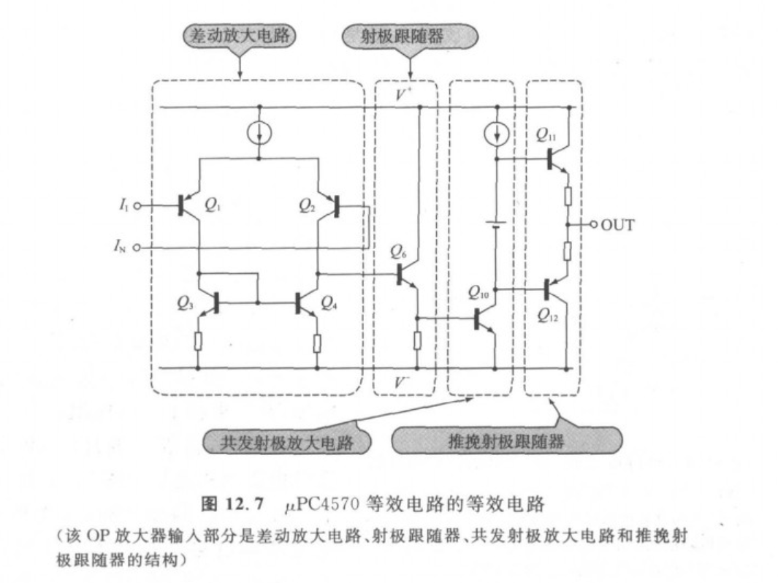
运放的同相输入端与反相输入端本质上差分放大电路
而差分放大电路放大的是差分信号 也就是V+ - V-
除此之外 运放的理论放大倍数是无穷大
有了以上基本运放认识 现在从跟随的角度来理解运放构成的跟随器
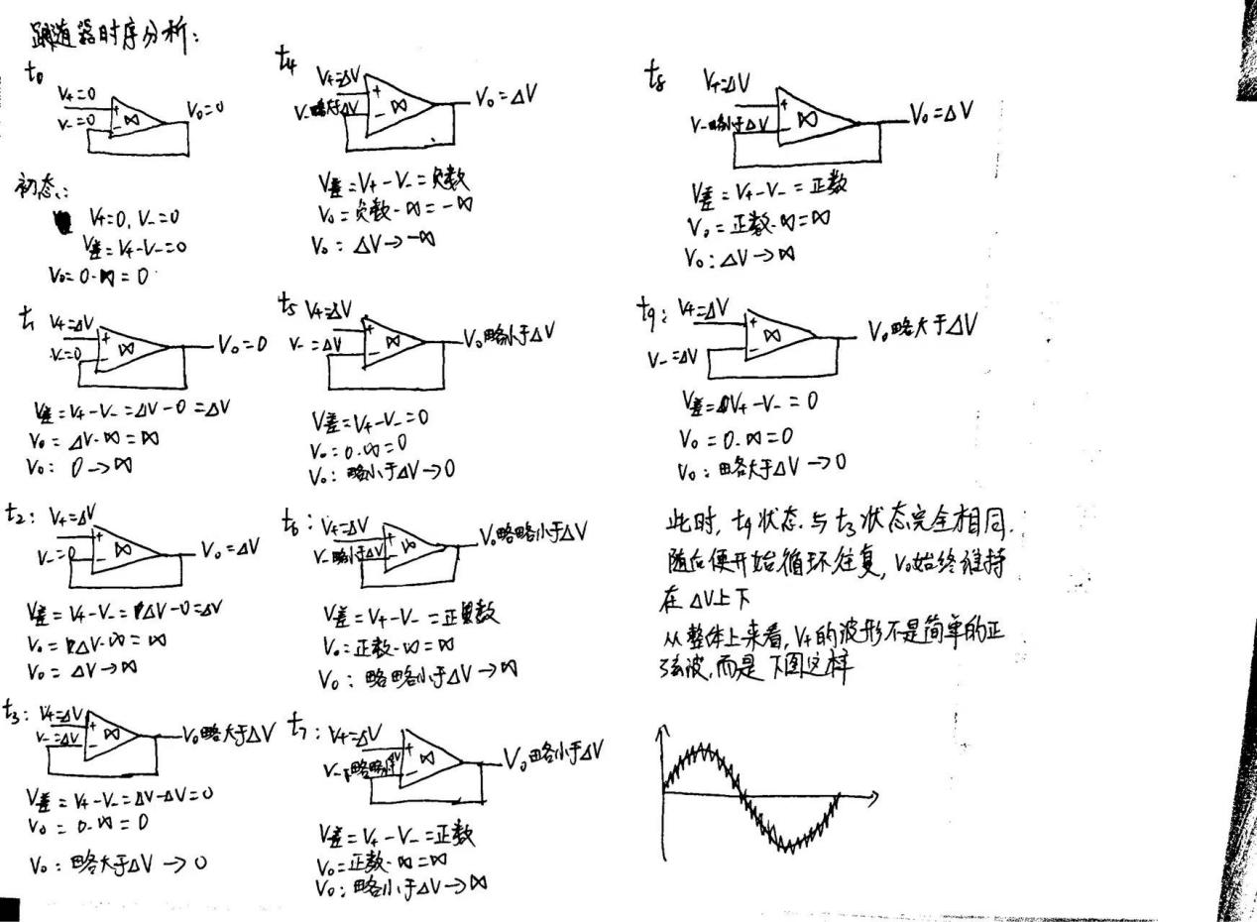
从时序的角度对运放进行分析 重点理解“跟随”

